Апробация протоколов картирования речи методом транскраниальной магнитной стимуляции
Комиссаренко Анна Алексеевна
Аспирант НИУ ВШЭ, Москва, Россия
aazhuravleva@hse.ru
Введение
Послеоперационный речевой дефицит является одним из ключевых рисков нейрохирургического вмешательства в доминантном полушарии головного мозга. Следовательно, точная и надежная локализация участков коры, критически важных для речи, необходима для планирования операции и минимизации рисков речевого дефицита. Золотым стандартом является прямая электрическая стимуляция во время краниотомии в сознании, однако данный метод может быть не применим в большой группе пациентов из-за небольшого возраста, психологических или анатомических особенностей пациентов. С другой стороны, картирование речи с помощью транскраниальной магнитной стимуляции (ТМС) может дополнить (или заменить) интраоперационное картирование. Чувствительность и специфичность ТМС тесно связана с параметрами стимуляции. Целью работы является апробация четырех протоколов с различными параметрами ТМС для определения тех из них, которые надежно локализуют речевую функцию в доминантном полушарии.
Метод
Участники. В исследовании приняли участие 45 человек без неврологических, психиатрических или речевых нарушений (средний возраст 23.07, SD=5.09, диапазон: от 18 до 45; 29 женщин). Все участники были правшами и монолингвами, для которых русский язык был родным.
Материалы. В качестве стимулов были разработаны два теста на называние объектов, направленный на локализацию лексических процессов, и называние действий, направленный на локализацию грамматических аспектов речи. Каждый тест состоял из 75 номинаций, отобранных из нормативной базы лингвистических стимулов [Акинина 2016: 93; Akinina 2015: 691]. В тесте «Называние объектов» участник должен был назвать одним словом объект, изображенный на рисунке, используя фразу «Это …» (например, «Это жираф» для рисунка 1а). В тесте «Называние действий» участник должен был назвать действие, которое выполняет указанный на рисунке субъект, с помощью фразы «Тут …» (например, «Тут девочка ест» для рисунка 1б). Тесты были сбалансированы по нормативным параметрам (см. таблицу 1). В первой серии экспериментов в 2024 г. был апробирован тест «Называние объектов».
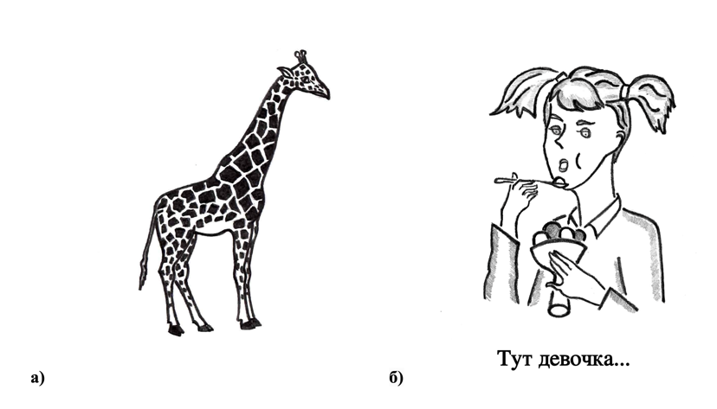
Рисунок 1 - Пример стимулов

Таблица 1 - Нормативные параметры стимулов
Параметр | Тест «Называние действий» |  | Тест «Называние объектов»
 | M | SD | M | SD
Частотность | 66.16 | 121.45 | 52.66 | 145.83
Длина в фонемах | 6.03 | 1.37 | 6.06 | 1.32
Возраст усвоения | 1.73 | 0.44 | 1.73 | 0.41
Устойчивость номинации | 91.16 | 6.01 | 97.73 | 3.39

В исследовании использовалось четыре протокола стимуляции с параметрами частоты 5 или 10 Гц и параметрами задержки стимуляции относительно начала предъявления стимула 0 или 300 мс, наиболее часто используемых в литературе. ТМС осуществлялась по 46 точкам, основанным на работе [Corina: 5] и стандартизированным в пространстве MNI.
Процедура. До исследования участники проходили магнитно-резонансную томографию (МРТ) для получения снимка головного мозга в НМХЦ им. Н. И. Пирогова. При наличии МРТ сроком давности не более трех лет использовался снимок, предоставленный участником. С помощью МРТ снимка проводилась трансформация координат точек стимуляции из пространства MNI в индивидуальное анатомическое пространство участника в программе SPM8 для MatLab. До эксперимента участники проходили тестирование без ТМС для ознакомления с тестом и выявления трудных для называния стимулов, исключавшихся из основного задания.
Процедура начиналась с регистрации положения головы участника в системе нейронавигации Localite. Затем определялся моторный порог (МП) участника, проводился инструктаж и тренировка для трех стимулов. Во время картирования на экране последовательно предъявлялись изображения из теста «Называние объектов», синхронизированные с ТМС с помощью E-prime. ТМС осуществлялась с интенсивностью 110% от МП с помощью роботизированной катушки TMS-COBOT, которая передвигалась по 46 точкам под контролем Localite после каждого стимула. Всего было три круга стимуляции, так что каждая точка стимулировалась трижды. Ответы фиксировались с помощью микрофона, ошибки называния фиксировались в бумажном протоколе. Каждый участник проходил две сессии с одинаковым параметром задержки ТМС (0/300 мс) и разными параметрами частоты (5/10 Гц).
Результаты
Данные анализировались с помощью генерализованных смешанных линейных моделей с зависимой переменной правильности ответа участника и фиксированными параметрами частоты, задержки, региона стимуляции и номера сессии. Модели показали значимый эффект частоты и задержки ТМС и, в частности, протокола 10 Гц 0 мс по сравнению с остальными протоколами.
Таблица 2 - Результаты генерализованной смешанной линейной модели
Contrast | Odds.ratio | SE | z-ratio | p-value
5 Гц 0 мс / 10 Гц 0 мс | 0.72 | 0.06 | -3.67 | 0.001
5 Гц 0 мс / 5 Гц 300 мс | 1.57 | 0.35 | 2.02 | 0.131
5 Гц 0 мс / 10 Гц 300 мс | 1.28 | 0.28 | 1.13 | 0.257
10 Гц 0 мс / 5 Гц 300 мс | 2.18 | 0.48 | 3.51 | 0.002
10 Гц 0 мс / 10 Гц 300 мс | 1.78 | 0.39 | 2.64 | 0.034
10 Гц 0 мс / 10 Гц 300 мс | 0.82 | 0.09 | -1.84 | 0.133

Обсуждение
В данной работе был апробирован тест «Называние объектов» и четыре протокола ТМС картирования речи. Результаты показали значимый эффект частоты и задержки; был определен наиболее чувствительный протокол с параметрами 10 Гц 0 мс, который будет валидирован в дальнейшем для теста «Называние действий», а также в клинической группе участников.

СПИСОК ИСПОЛЬЗОВАННЫХ ИСТОЧНИКОВ
- Акинина Ю. С., Грабовская М. А., Вечкаева А., Игнатьев Г. А., Исаев Д. Ю., Ханова А. Ф. Библиотека психолингвистических стимулов: новые данные для русского и татарского языка // В кн.: Седьмая международная конференция по когнитивной науке: Тезисы докладов. Светлогорск, 20–24 июня 2016 г. М.: Институт психологии РАН, 2016. С. 93-95.
- Akinina Y. et al. Russian normative data for 375 action pictures and verbs //Behavior research methods. – 2015. – Т. 47. – С. 691-707.
- Corina D. P. et al. Dissociation of action and object naming: evidence from cortical stimulation mapping //Human Brain Mapping. – 2005. – Т. 24. – №. 1. – С. 1-10.

